幼儿运沙默数记录
观察者：周娟
观察日期：2018年9月29日
观察时间：下午3：00左右
观察背景：教研观摩活动
成人数目：1
儿童数目：1
儿童姓名：童童
观察年龄：大班9月
观察环境：户外沙水池，管老师组织大班沙水活动《小小搬运工》，让幼儿在运沙的过程中感知盛沙工具的“满”与“浅”对所盛次数的影响；在运沙的活动中除了掌握科学的运沙方法，还需要幼儿用默数的方式记忆自己运沙的次数，这有助于培养大班幼儿保持大脑的警觉性，抵御外界干扰的能力。
观察目的：幼儿在活动中默数数的能力发展
观察记录：
一、第一次运沙，感知运沙的次数与量之间的关系。
教师引导幼儿用科学的方法运沙：每一次要运得一样多，通过讨论、示范明确运
沙的具体操作规则（满碗后用手刮平）
幼儿用小碗盛沙，每次盛完沙以后，幼儿都会去小黑板上记录一个小圈。
二、第二次运沙，验证次数相同的运沙方法。
幼儿把推车里的沙用碗运回沙池，幼儿每运三碗沙记录一次。
观察思考：
游戏中学习数学，游戏是一种轻松愉快的活动，在运沙游戏中感受数量。在第一次运啥的过程中，幼儿是运一次记录一次，但是她团队的另外几个人是运若干次才记录。在在第一次运沙过程中可见幼儿还没有理解默数的方式。随着游戏的推进，在第二次的运沙游戏中，幼儿能根据老师的要求，默数数量记录，但是孩子运用了三次一记录的方式，可见幼儿也在思考记录的方式。在运沙这个游戏中，幼儿始终很专注，运沙到记录，没有出现多余的动作。可见游戏化的运沙活动，促进了幼儿对默数方式的运用，以及提升了幼儿活动的专注力。

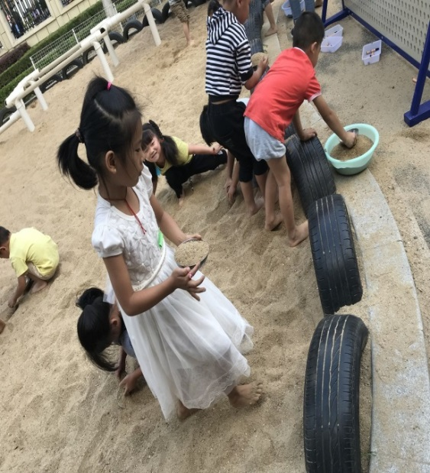
现场照片：
